06주차 강의 스크립트

물성 계산·후처리 — 역학·부착·점도·응집에너지밀도(CED) 산출
건설소재 역설계 도구 개발을 위한 AI와 분자동역학 활용 · 윤태영 (Taeyoung Yun) · 강의 50분
학습목표: MD 궤적에서 역학·열물성과 다층 소재 부착력·인장강도, 점도, 응집에너지밀도를 산출하는 자동 후처리 파이프라인을 이해한다.
차시 | 차시명 (강의계획서) | 시간 | 슬라이드
도입 | 도입 (표지 · 목표 · 구성) | 2분 5초 | #1–#4
6-1 | 후처리 개요와 부착·인장 | 13분 15초 | #5–#12
6-2 | 응집에너지밀도(CED) | 12분 10초 | #13–#16
6-3 | CED·용해도 파라미터 산출 | 8분 10초 | #17–#19
6-4 | 점도 산출 | 7분 | #20–#23
6-5 | 궤적 분석 자동화 | 5분 30초 | #24–#28
마무리 | 실습 안내 · 정리 | 1분 50초 | #29–#30
합계 |  | 50분 | 30장
읽는 법
- 2단 표: 왼쪽 = 화면(슬라이드 · 순번 · 차시 · 배정 시간 · 누적 시각) · 오른쪽 = 설명([진행] 지시 → 말할 내용)
- 【콘크리트 예시】 문단 = 시멘트 · 콘크리트 사례로 개념을 설명하는 부분 (녹색 배경)
- 부록 슬라이드는 50분 발표 시간에 포함하지 않음 · 질문이 나올 때 참고용

화면 | 설명
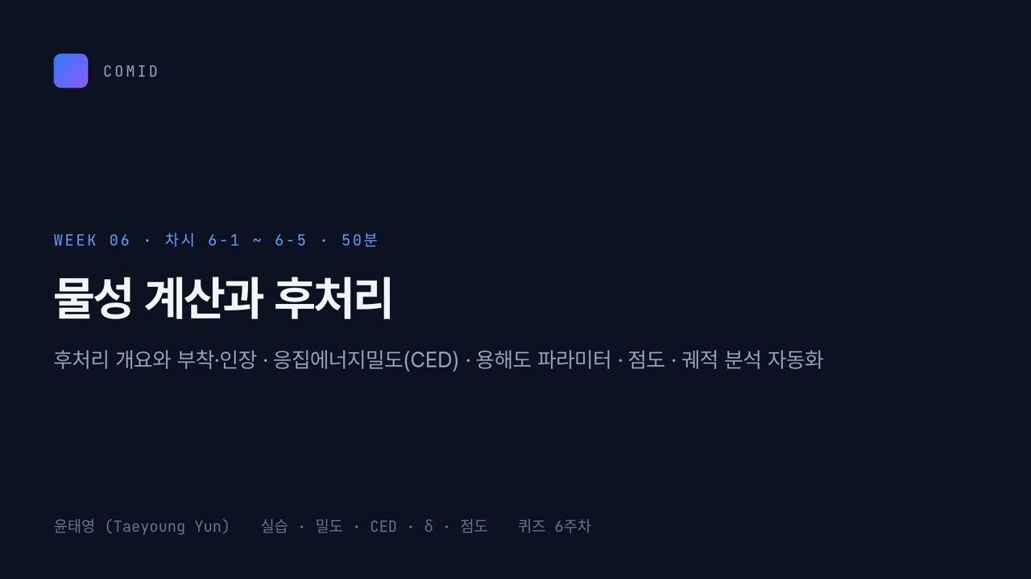  #01 표지  도입 · 20초  0:00 → 0:20 | 안녕하세요. 6주차 강의를 시작하겠습니다. 주제는 물성 계산과 후처리입니다. 후처리 개요와 부착·인장, 응집에너지밀도(CED), 용해도 파라미터, 점도, 궤적 분석 자동화를 다루고, 실습은 밀도, CED, δ, 점도 산출입니다.
  #02 지난 주차  도입 · 30초  0:20 → 0:50 | 왼쪽 카드처럼 4–5주차의 산출물은 평형 궤적과 실험 ID가 붙은 로그, 구조입니다. 가운데 카드의 남은 질문은 그 궤적에서 물성 수치를 어떻게 얻느냐입니다. 오른쪽 카드처럼 이번 주에는 밀도, CED, δ, 점도, 확산, 부착 물성과 후처리 자동화를 배우고, 아래 문장처럼 여기서 나온 수치가 9주차 학습 데이터의 첫 라벨이 됩니다.
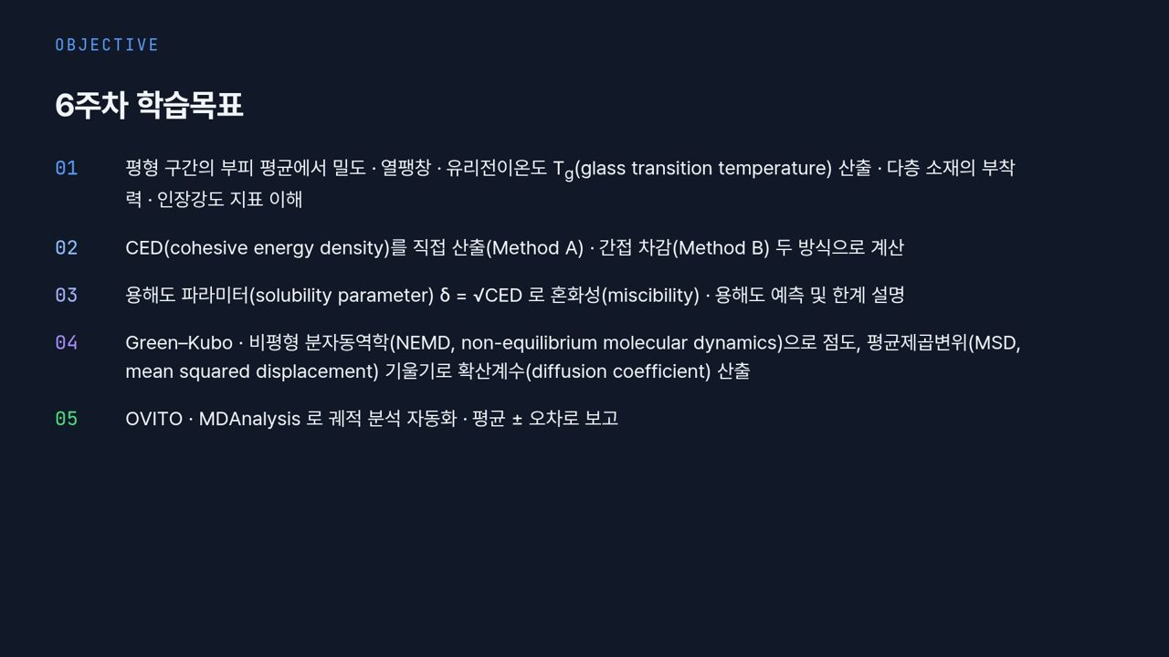  #03 학습목표  도입 · 1분  0:50 → 1:50 | 학습목표는 다섯 가지입니다. 01 부피 평균에서 밀도, 열팽창, 유리전이온도 Tg를 구하고 부착력과 인장강도 지표를 이해합니다. 02 CED(cohesive energy density)를 Method A와 B 두 방식으로 계산합니다. 03 용해도 파라미터(solubility parameter) δ로 혼화성(miscibility)을 예측합니다. 04 Green–Kubo와 비평형 분자동역학(NEMD)으로 점도를, 평균제곱변위(MSD) 기울기로 확산계수를 구합니다. 05 OVITO와 MDAnalysis로 분석을 자동화하고 평균 ± 오차로 보고합니다.
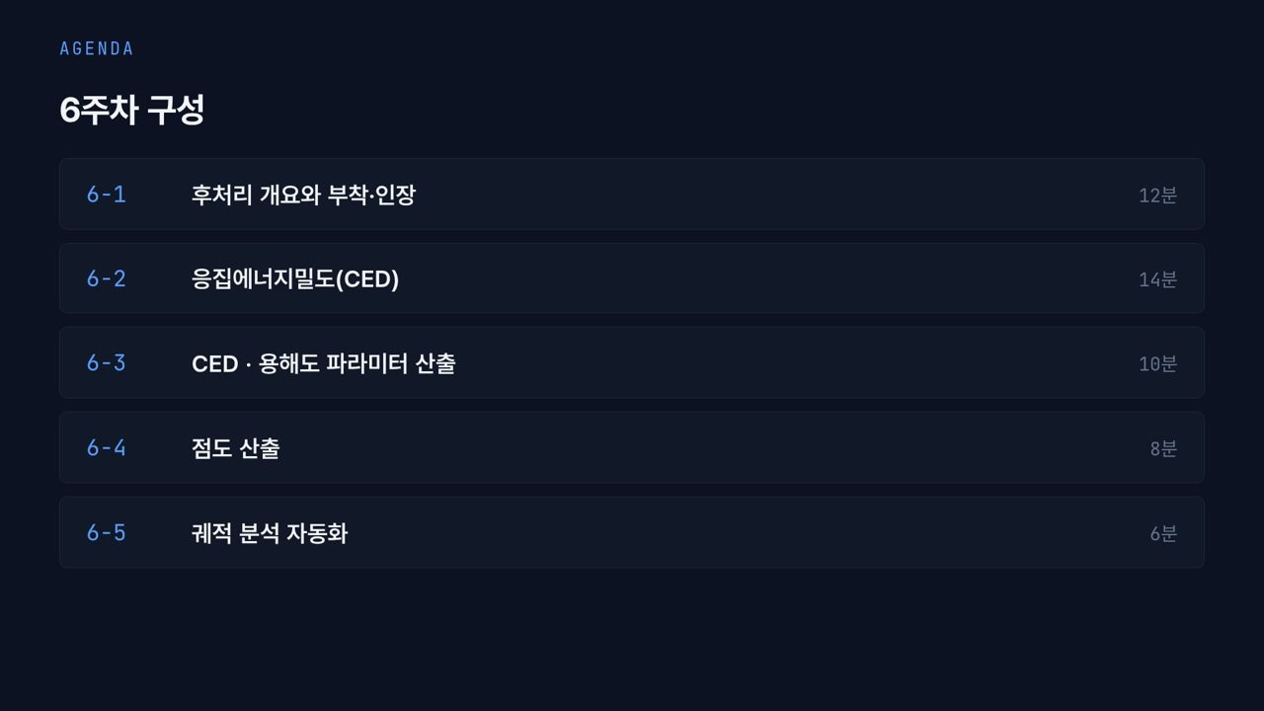  #04 6주차 구성  도입 · 15초  1:50 → 2:05 | 구성은 6-1 후처리 개요와 부착·인장 12분, 6-2 CED 14분, 6-3 CED와 용해도 파라미터 산출 10분, 6-4 점도 산출 8분, 6-5 궤적 분석 자동화 6분입니다.
  #05 [6-1] 섹션  6-1 · 20초  2:05 → 2:25 | [진행] 구분 슬라이드. 바로 다음 장으로 넘깁니다.  첫 번째 차시, 후처리 개요와 부착·인장입니다. 역학과 열물성의 전체 구성을 먼저 보고, 다층 소재의 부착력과 인장강도로 마무리하겠습니다.
  #06 후처리 개요  6-1 · 1분 40초  2:25 → 4:05 | [진행] 여섯 카드를 위 줄 왼쪽부터 Z자 순서로 짚습니다.  5주차에서 얻은 궤적 한 벌에서 어떤 물성이 어떤 경로로 나오는지 전체 지도부터 보겠습니다. 위 줄 왼쪽 역학·열물성 카드의 밀도 ρ, 열팽창계수 α, 유리전이온도 Tg는 NPT, 즉 등온·등압(isothermal–isobaric) 궤적의 부피 통계에서 나옵니다. 가운데 에너지 물성 CED와 δ는 응집 상태와 기상 상태의 에너지 차이에서, 오른쪽 수송 물성 점도 η와 확산계수 D는 응력 자기상관(stress autocorrelation)의 시간 적분과 평균제곱변위의 기울기에서 나옵니다. 아래 줄 왼쪽 계면 물성은 분리일(work of separation) W_sep과 인장강도로, 다층 셀의 에너지 차이와 응력–변위 곡선에서 얻습니다.  가운데 필요한 궤적 카드가 계산 계획에 중요합니다. 정적 물성은 수 ns면 되지만 점도는 수십 ns나 여러 시드(random seed)가 필요해서 물성마다 요구 길이가 다릅니다. 오른쪽 공통 규칙은 평형 구간만 쓰고, 평균 ± 오차로 보고하고, 같은 후처리 스크립트를 모든 조성에 적용한다는 것입니다. 아래 문장처럼 후처리는 궤적을 데이터로 바꾸는 단계입니다.
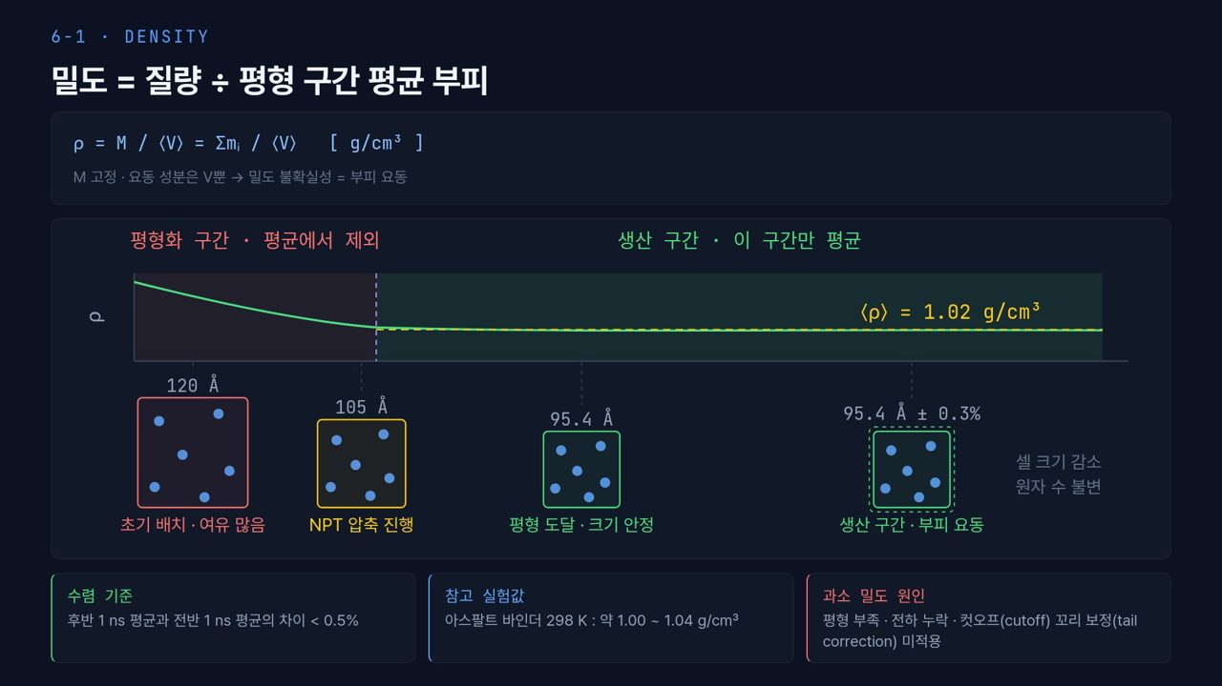  #07 밀도 산출  6-1 · 2분 10초  4:05 → 6:15 | [진행] 그래프의 보라 점선(평형화/생산 경계)을 가리키고, 아래 상자 네 개를 왼쪽부터 짚습니다.  가장 기본인 밀도입니다. 위 식처럼 밀도는 전체 질량을 평형 구간 평균 부피로 나눈 값입니다. 질량은 고정이고 흔들리는 것은 부피뿐이므로, 밀도의 불확실성은 곧 부피 요동입니다. 가운데 그래프에서 왼쪽 어두운 부분이 평형화 구간으로 평균에서 빼고, 점선 오른쪽 초록 부분이 생산 구간으로 이 구간만 평균합니다. 노란 점선이 평균 ⟨ρ⟩ = 1.02 g/cm³입니다. 아래 상자 네 개는 셀 크기 변화입니다. 5주차에 만든 셀처럼 120 Å, 약 0.51 g/cm³의 초기 배치가 NPT 압축으로 105 Å, 평형에서 95.4 Å이 되고, 생산 구간에서는 95.4 Å ± 0.3%로 요동합니다. 셀만 줄고 원자 수는 그대로입니다.  아래 세 칸입니다. 수렴 기준은 후반 1 ns 평균과 전반 1 ns 평균의 차이가 0.5% 미만인 것입니다. 참고 실험값은 298 K 아스팔트 바인더 약 1.00–1.04 g/cm³이고, 화면의 1.02는 이 범위 안에 있습니다. 계산값이 이 범위보다 낮게 나올 때 흔한 원인이 오른쪽 칸의 평형 부족, 전하 누락, 컷오프(cutoff) 꼬리 보정(tail correction) 미적용입니다. 꼬리 보정은 컷오프 밖에서 잘린 LJ 인력을 평균적으로 더해 주는 보정입니다.  【콘크리트 예시】 C-S-H(칼슘 실리케이트 수화물) 셀의 밀도도 같은 방식으로 구합니다. 문헌에서 C-S-H 고체의 밀도는 대략 2.6 g/cm³ 근처로 보고되므로, 계산값이 이보다 뚜렷이 낮으면 층간 물 함량과 평형 길이부터 확인합니다.
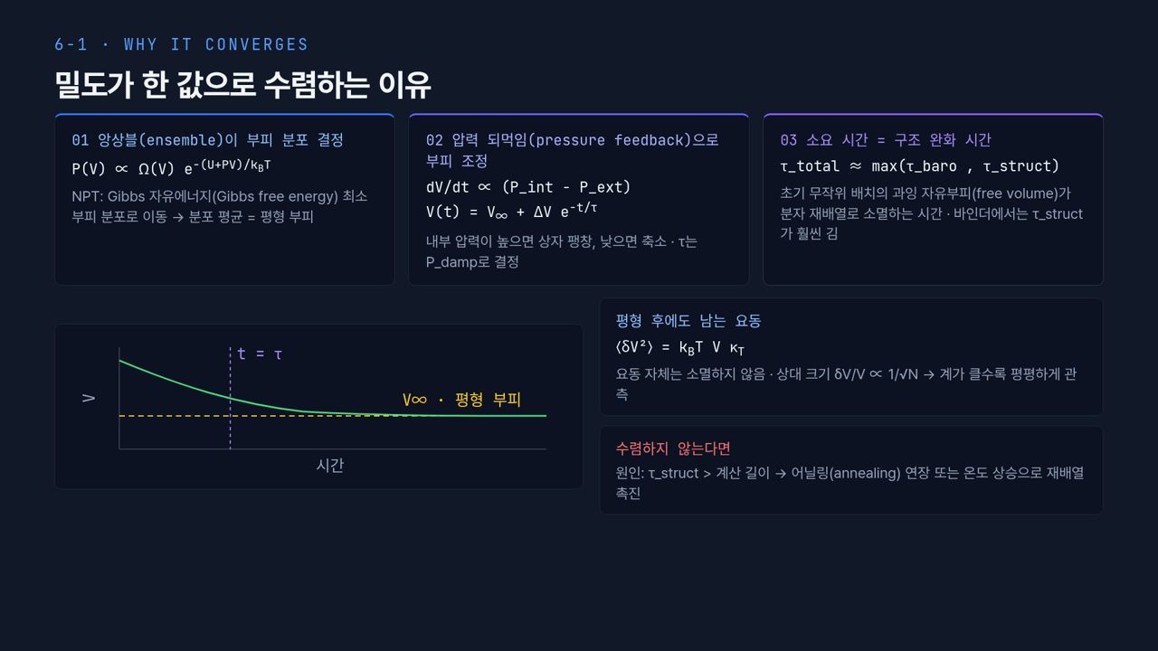  #08 수렴의 이유  6-1 · 2분 10초  6:15 → 8:25 | [진행] 02 칸의 식 dV/dt ∝ (P_int − P_ext)의 부호를 판서로 짚고, 설명 글('높으면 팽창, 낮으면 축소')과 같은 방향임을 확인합니다.  밀도가 왜 한 값으로 수렴하는지 세 층으로 보겠습니다. 01 칸은 앙상블(ensemble)이 부피 분포를 정한다는 것입니다. NPT에서 부피 V가 나올 확률 P(V)는 식처럼 정해지고, 계는 Gibbs 자유에너지(Gibbs free energy)가 최소인 분포로 옮겨 갑니다. 02 칸은 압력 되먹임(pressure feedback)입니다. 식처럼 부피 변화 속도는 내부 압력과 외부 압력의 차이에 비례하므로, 화면 설명처럼 내부 압력이 더 높으면 상자가 팽창하고 낮으면 축소됩니다. 내부 압력이 높다는 것은 분자들이 바깥으로 밀어낸다는 뜻이기 때문입니다. 부피는 평형 부피 V∞에 지수적으로 다가가고, τ는 바로스탯의 P_damp로 정해집니다. 03 칸은 실제 소요 시간이 바로스탯 시간과 구조 완화 시간 중 긴 쪽이라는 것입니다. 초기 배치의 과잉 자유부피(free volume)가 분자 재배열로 없어지는 시간이 τ_struct이고, 바인더에서는 이것이 훨씬 깁니다.  왼쪽 아래 그래프의 초록 곡선이 부피이고, 보라 점선 t = τ 이후 노란 점선 V∞에 붙습니다. 오른쪽 위 칸처럼 평형 뒤에도 요동은 남습니다. 부피 요동의 제곱 평균은 k_BT·V·κ_T, 즉 등온 압축률에 비례하고, 상대 크기는 1/√N으로 줄어 큰 계일수록 평평하게 보입니다. 마지막 칸, 정말 수렴하지 않는다면 τ_struct가 계산 길이보다 긴 것이므로 어닐링(annealing)을 늘리거나 온도를 올려 재배열을 촉진합니다.
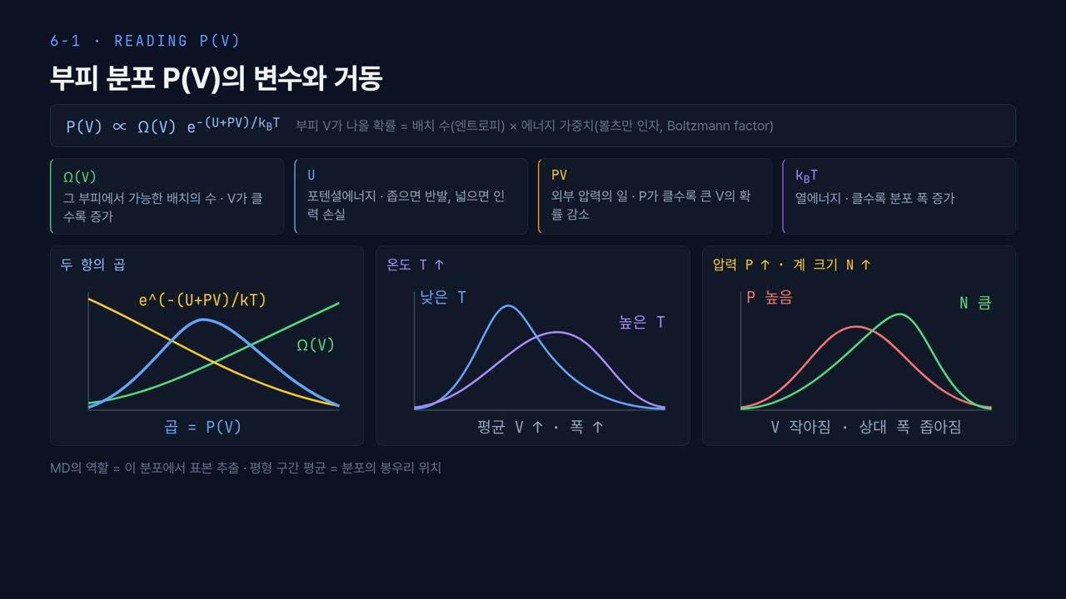  #09 P(V) 읽기  6-1 · 1분 45초  8:25 → 10:10 | [진행] 아래 세 그래프를 왼쪽부터 짚습니다. 가운데 그래프는 파란(낮은 T)→보라(높은 T), 오른쪽 그래프는 빨강(P 높음)과 초록(N 큼)을 비교합니다.  01의 식을 변수별로 읽겠습니다. 위 식은 부피 V가 나올 확률이 배치 수, 즉 엔트로피와 볼츠만 인자(Boltzmann factor)라는 에너지 가중치의 곱이라는 뜻입니다. 네 칸이 변수입니다. Ω(V)는 그 부피에서 가능한 배치의 수로 V가 클수록 늘어납니다. U는 포텐셜에너지로, 너무 좁으면 반발 때문에, 너무 넓으면 인력을 잃어서 커집니다. PV는 외부 압력이 하는 일이라 P가 클수록 큰 부피의 확률이 줄어듭니다. k_BT는 열에너지로 클수록 분포 폭이 넓어집니다.  아래 왼쪽 그래프가 두 항의 곱입니다. 초록 Ω(V)는 오른쪽으로 올라가고 노란 지수 항은 내려가서, 둘을 곱하면 가운데 봉우리를 가진 파란 곡선 P(V)가 됩니다. 가운데 그래프는 온도를 올린 경우로, 파란 낮은 T보다 보라 높은 T의 분포가 오른쪽으로 가고 넓어집니다. 평균 부피가 커지니 밀도는 낮아집니다. 오른쪽 그래프에서 빨간 P 높음 곡선은 작은 부피 쪽으로 이동하고, 초록 N 큼 곡선은 상대 폭이 좁아집니다. 아래 문장처럼 MD가 하는 일은 이 분포에서 표본을 뽑는 것이고, 평형 구간 평균은 분포의 봉우리 위치입니다.
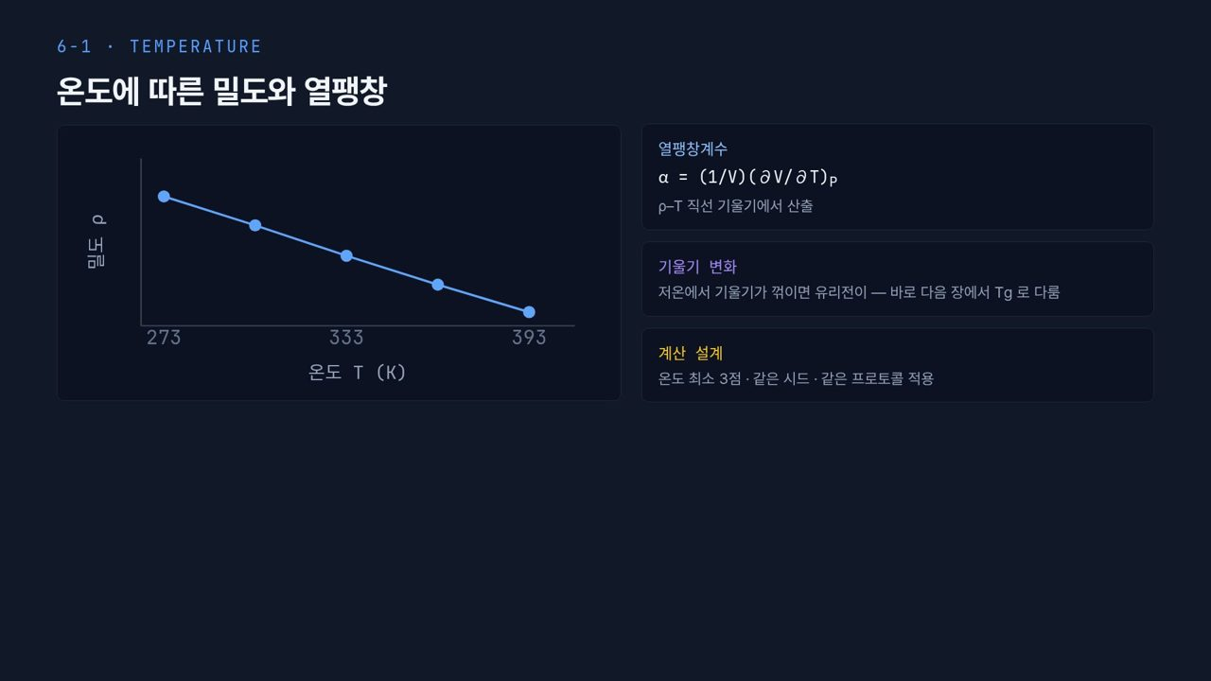  #10 온도 의존성  6-1 · 1분  10:10 → 11:10 | 여러 온도에서 계산하면 밀도의 온도 의존성이 나옵니다. 왼쪽 그래프는 가로축이 온도 273, 333, 393 K, 세로축이 밀도이고, 점 다섯 개가 오른쪽 아래로 내려가는 직선입니다. 온도가 오르면 부피가 커져 밀도가 낮아지기 때문입니다. 오른쪽 첫 칸의 열팽창계수 α는 일정 압력에서 온도에 따른 부피 변화율을 부피로 나눈 값으로, 이 직선의 기울기에서 구합니다. 둘째 칸처럼 저온에서 기울기가 꺾이면 유리전이이고, 바로 다음 장에서 다룹니다. 셋째 칸의 계산 설계는 온도 최소 3점, 같은 시드, 같은 프로토콜입니다. 온도마다 시드나 프로토콜을 바꾸면 그 차이가 기울기에 섞입니다.
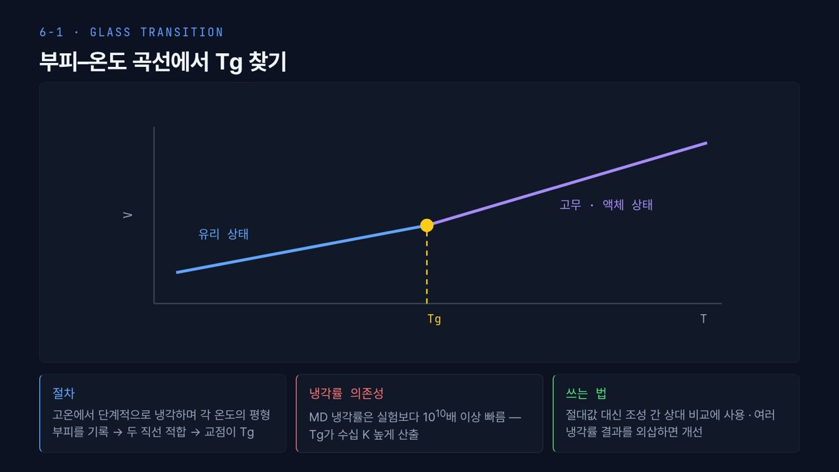  #11 Tg 판정  6-1 · 1분 35초  11:10 → 12:45 | [진행] 그래프의 파란 직선(유리)과 보라 직선(고무·액체)의 기울기 차이를 손으로 짚고 노란 교점을 가리킵니다.  이제 유리전이온도 Tg입니다. 그래프의 가로축은 온도, 세로축은 부피입니다. 왼쪽 파란 직선이 유리 상태, 오른쪽 보라 직선이 고무·액체 상태이고, 두 직선이 만나는 노란 점이 Tg입니다. 고온 쪽 기울기가 더 가파른 것은 액체 상태에서 분자가 움직일 자유부피가 온도와 함께 더 빨리 늘기 때문입니다. 아래 왼쪽 절차 칸처럼 고온에서 단계적으로 냉각하며 각 온도의 평형 부피를 기록하고, 두 직선을 적합해 교점을 구합니다.  가운데 칸이 가장 중요한 주의점입니다. MD 냉각률은 실험보다 10의 10제곱 배 이상 빠릅니다. 분자가 재배열할 시간이 없으니 더 높은 온도에서 굳어 버리고, Tg가 수십 K 높게 나옵니다. 그래서 오른쪽 칸처럼 절대값보다 조성 간 상대 비교에 쓰고, 여러 냉각률 결과를 외삽하면 개선됩니다. 여기서 많이 틀리는 것이, 계산 Tg를 시차주사열량계(DSC, differential scanning calorimetry) 측정값과 바로 비교해 힘장이 틀렸다고 결론 내리는 것입니다. 먼저 냉각률 차이를 따져야 합니다.
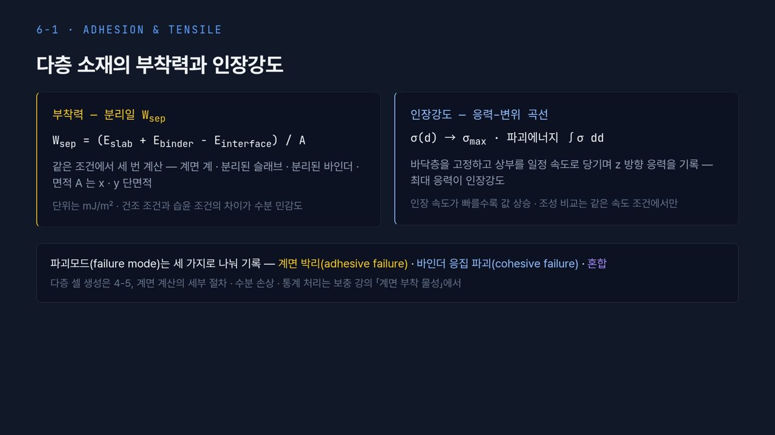  #12 부착력과 인장강도  6-1 · 2분 35초  12:45 → 15:20 | [진행] 왼쪽 W_sep 식의 세 에너지 항을 하나씩 짚습니다.  6-1의 마지막은 다층 소재의 부착력과 인장강도입니다. 왼쪽 칸의 부착력은 분리일 W_sep으로 나타냅니다. 식은 분리된 슬래브 에너지와 분리된 바인더 에너지의 합에서 계면 계 에너지를 빼고 면적 A로 나눈 것입니다. 붙어 있을 때 에너지가 더 낮으니 이 값은 양수이고, 클수록 잘 붙어 있다는 뜻입니다. 같은 조건에서 계면 계, 분리된 슬래브, 분리된 바인더를 따로 세 번 계산하고, A는 x·y 단면적입니다. 단위는 mJ/m²이고, 건조 조건과 습윤 조건의 차이가 수분 민감도가 됩니다.  오른쪽 칸의 인장강도는 바닥층을 고정하고 위층을 일정 속도로 당기며 z 방향 응력을 기록해 얻습니다. 응력–변위 곡선의 최대 응력 σ_max가 인장강도이고, 곡선 아래 면적이 파괴에너지입니다. 회색 글처럼 인장 속도가 빠를수록 값이 올라가므로 조성 비교는 같은 속도에서만 합니다. 아래 칸처럼 파괴모드(failure mode)는 계면 박리(adhesive failure), 바인더 응집 파괴(cohesive failure), 혼합의 세 가지로 기록하고, 세부 절차와 수분 손상은 보충 강의 「계면 부착 물성」에서 다룹니다.  【콘크리트 예시】 콘크리트에서는 시멘트 페이스트와 골재 사이의 계면 전이대(ITZ, interfacial transition zone)가 약한 부분으로 알려져 있습니다. C-S-H 슬래브와 석영 같은 골재 광물 사이의 분리일을 같은 식으로 구하고, 계면에 물층을 넣은 습윤 조건과 비교하면 수분이 계면을 얼마나 약하게 만드는지 분자 수준에서 볼 수 있습니다.  지금까지 구조와 부피, 계면 에너지로 물성을 얻는 방법을 봤으니, 다음 차시에서는 분자 사이 인력을 직접 숫자로 나타내는 CED로 넘어가겠습니다.
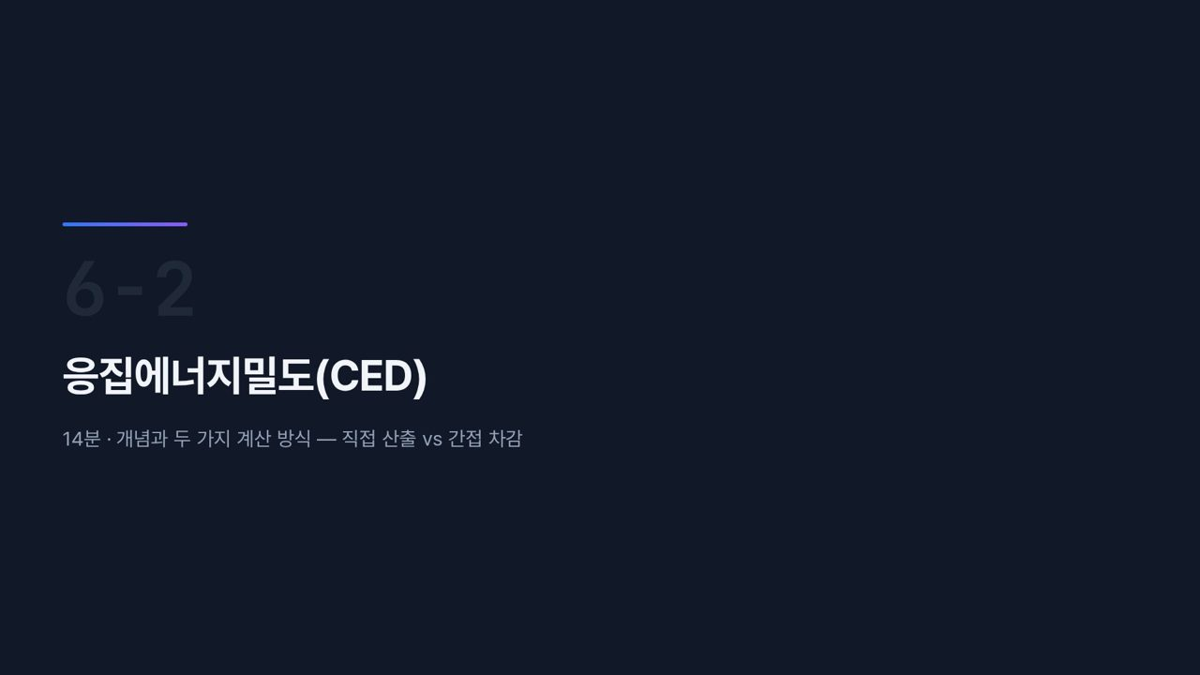  #13 [6-2] 섹션  6-2 · 20초  15:20 → 15:40 | [진행] 구분 슬라이드. 바로 다음 장으로 넘깁니다.  두 번째 차시, 응집에너지밀도(CED)입니다. 개념을 먼저 잡고, 직접 산출과 간접 차감이라는 두 계산 방식을 비교하겠습니다.
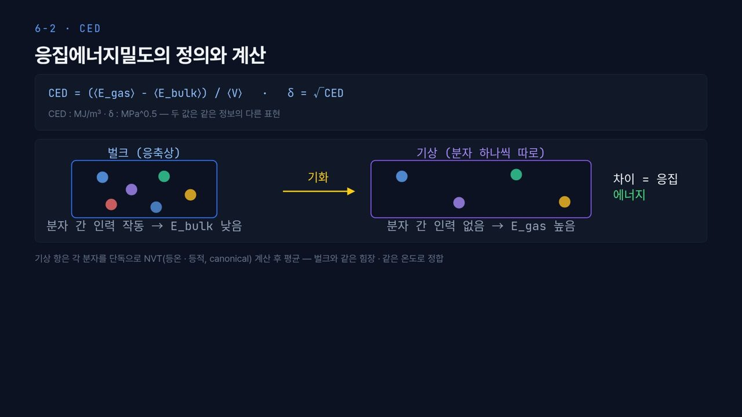  #14 CED 정의  6-2 · 4분  15:40 → 19:40 | [진행] 가운데 그림을 왼쪽 벌크 → 노란 '기화' 화살표 → 오른쪽 기상 순서로 짚습니다.  CED가 왜 필요한지부터 보겠습니다. 바인더가 얼마나 단단히 뭉쳐 있는지, 첨가제와 잘 섞일지를 판단하려면 분자들이 서로 얼마나 강하게 끌어당기는지를 하나의 숫자로 나타내야 합니다. 그 숫자가 응집에너지밀도, CED(cohesive energy density)입니다. 분자들을 서로 무한히 떼어 놓는 데 필요한 에너지를 부피로 나눈 값입니다.  위 식을 보면 CED는 기상 에너지 평균에서 벌크 에너지 평균을 빼고 평균 부피로 나눈 값이고, δ는 CED의 제곱근입니다. 아래 회색 글처럼 CED의 단위는 MJ/m³, δ는 MPa^0.5이고, 두 값은 같은 정보를 다르게 나타낸 것입니다. MJ/m³은 MPa와 같은 단위라서 제곱근을 취하면 MPa^0.5가 됩니다.  가운데 그림을 왼쪽부터 읽겠습니다. 파란 상자는 벌크, 즉 응축상이고 여러 분자가 가까이 모여 있습니다. 아래 글처럼 분자 사이 인력이 작동해 E_bulk가 낮습니다. 노란 화살표 기화를 거치면 오른쪽 보라 상자, 기상이 됩니다. 분자가 멀리 떨어져 분자 사이 인력이 없으니 E_gas가 높습니다. 오른쪽 끝 글처럼 이 차이가 응집 에너지입니다. 기화 화살표는 실제로 끓인다는 뜻이 아니라, 계산에서 분자를 하나씩 떼어 내는 가상의 과정입니다. 이 에너지를 분자 수가 아니라 부피로 나누는 이유는, 같은 부피 안에 분자가 얼마나 빽빽하고 강하게 붙어 있는지를 비교하기 위해서입니다. 여기서 부호를 많이 헷갈립니다. 에너지가 낮을수록 안정하므로 벌크 쪽이 더 음수이고, 기상에서 벌크를 빼야 양수가 나옵니다. 순서를 반대로 쓰면 CED가 음수가 되어 제곱근을 취할 수 없습니다.  맨 아래 줄이 실무에서 중요한 조건입니다. 기상 항은 각 분자를 단독으로 NVT, 즉 등온·등적(canonical) 조건에서 계산해 평균하고, 벌크와 같은 힘장, 같은 온도로 맞춥니다. 힘장이나 온도가 다르면 분자 내부 에너지 차이가 섞여서 응집 에너지가 아닌 다른 것을 재게 됩니다.  【콘크리트 예시】 CED는 분자 액체나 고분자에 쓰는 개념이라, 이온 결합과 공유 결합이 이어진 C-S-H 고체 자체에는 잘 맞지 않습니다. 시멘트 분야에서는 물이나 유기 혼화제 같은 분자성 성분에 씁니다. 예를 들어 물의 δ는 대략 48 MPa^0.5로 매우 큰 편인데, 강한 수소결합 때문입니다.
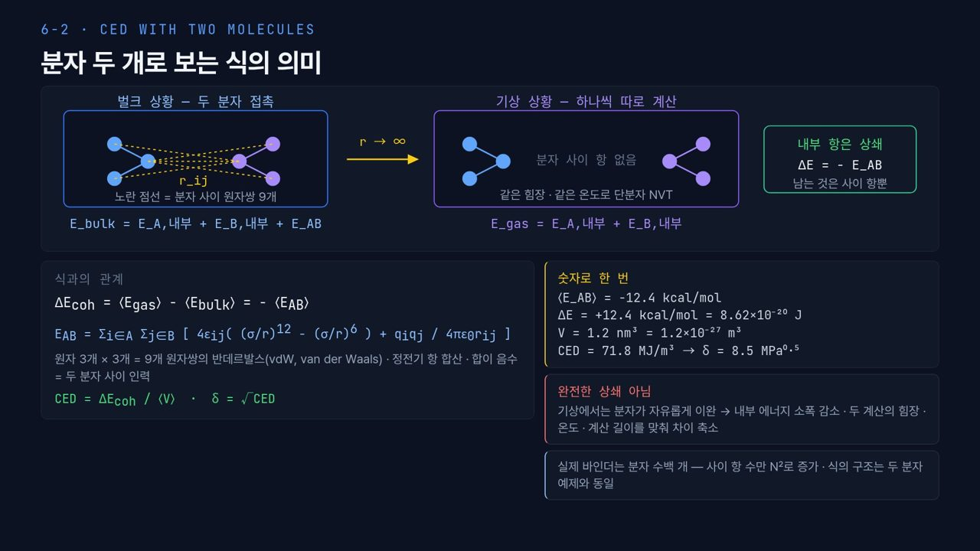  #15 CED · 두 분자 예시  6-2 · 3분 55초  19:40 → 23:35 | [진행] 오른쪽 '숫자로 한 번' 칸을 판서로 따라 계산합니다: 12.4 × 4184 ÷ 6.022×10²³ ≈ 8.62×10⁻²⁰ J → ÷ 1.2×10⁻²⁷ m³ ≈ 7.18×10⁷ J/m³.  식의 의미를 가장 작은 계, 분자 두 개로 확인해 보겠습니다. 위 왼쪽 파란 상자가 벌크 상황입니다. 파란 분자와 보라 분자가 각각 원자 세 개이고 서로 접촉해 있습니다. 노란 점선이 분자 사이 원자쌍인데, 3 곱하기 3이라 9개입니다. A의 모든 원자와 B의 모든 원자를 빠짐없이 짝지어 더한다는 뜻입니다. 아래 식처럼 벌크 에너지는 A의 내부 에너지, B의 내부 에너지, 둘 사이의 E_AB의 합입니다. 가운데 화살표 r → ∞는 두 분자를 무한히 떼어 놓는다는 뜻이고, 오른쪽 보라 상자의 기상 상황에서는 분자 사이 항이 없어 기상 에너지는 두 내부 에너지의 합뿐입니다. 맨 오른쪽 초록 칸처럼 기상에서 벌크를 빼면 내부 항은 상쇄되고 ΔE = −E_AB만 남습니다. 응집 에너지는 분자 사이 상호작용의 부호를 바꾼 것입니다.  아래 왼쪽 칸을 보면 E_AB는 A의 원자 i와 B의 원자 j의 모든 쌍에 대해 LJ 12-6 항과 쿨롱 항을 더한 것입니다. 여기서는 9개 원자쌍의 반데르발스(vdW)와 정전기 항의 합이고, 합이 음수이면 두 분자가 서로 끌어당긴다는 뜻입니다. 초록 줄처럼 CED는 이것을 부피로 나누고, δ는 그 제곱근입니다.  오른쪽 노란 칸에서 숫자로 따라가 보겠습니다. ⟨E_AB⟩가 −12.4 kcal/mol이면 ΔE는 +12.4 kcal/mol입니다. 이것을 분자 한 쌍의 에너지로 바꾸면, kcal를 J로 바꾸고 아보가드로 수로 나눠 8.62×10⁻²⁰ J이 됩니다. 이 단계가 핵심입니다. kcal/mol은 1몰당 값이므로, 계 하나의 에너지를 얻으려면 반드시 아보가드로 수로 나눠야 합니다. 부피 1.2 nm³은 1.2×10⁻²⁷ m³이고, 나누면 CED는 71.8 MJ/m³, 제곱근을 취하면 δ는 8.5 MPa^0.5입니다. 분자 두 개짜리 예제라 실제 바인더보다 작게 나오는데, 실제 바인더에서는 분자 하나가 여러 이웃에 둘러싸여 사이 항이 훨씬 많기 때문입니다.  아래 빨간 칸은 완전한 상쇄가 아니라는 주의입니다. 기상에서는 분자가 자유롭게 이완해 내부 에너지가 조금 달라지므로, 두 계산의 힘장, 온도, 계산 길이를 맞춰 이 차이를 줄입니다. 마지막 파란 칸처럼 실제 바인더는 분자가 수백 개라 분자 사이 항의 수가 N²으로 늘지만, 식의 구조는 이 두 분자 예제와 같습니다.
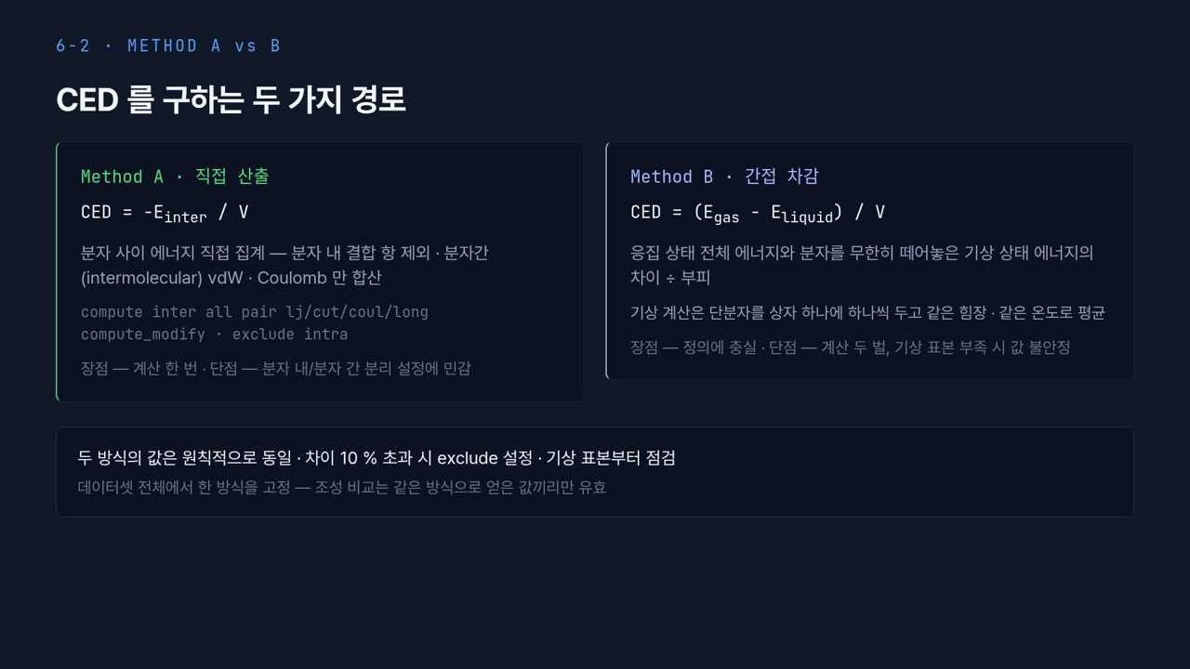  #16 CED 계산 두 방식  6-2 · 3분 55초  23:35 → 27:30 | [진행] 왼쪽 Method A와 오른쪽 Method B의 식을 나란히 가리킨 뒤, 아래 칸의 '10 %' 기준을 짚습니다.  같은 CED를 구하는 두 가지 경로입니다. 왼쪽 초록 칸 Method A는 직접 산출입니다. 식은 CED = −E_inter / V이고, 분자 내 결합 항은 빼고 분자간(intermolecular) vdW와 쿨롱 항만 더합니다. 앞 장의 E_AB를 벌크 전체에서 바로 세는 방식이라고 보면 됩니다. 회색 코드처럼 LAMMPS에서는 compute로 pair 에너지를 구하되, compute_modify나 exclude 설정으로 같은 분자 안의 쌍을 뺍니다. 장점은 계산 한 번으로 끝난다는 것이고, 단점은 분자 내와 분자 간을 나누는 설정에 민감하다는 것입니다. 설정을 잘못하면 분자 내 비결합 쌍이 섞여 값이 크게 달라집니다. exclude는 분자 ID로 판단하므로 data 파일의 분자 ID가 틀리면 값이 조용히 틀립니다. 5주차의 data 파일 점검이 여기서도 중요합니다.  오른쪽 보라 칸 Method B는 간접 차감입니다. 식은 CED = (E_gas − E_liquid) / V로, 응집 상태 전체 에너지와 분자를 무한히 떼어 놓은 기상 에너지의 차이를 부피로 나눕니다. 앞 장의 정의를 그대로 따르는 방식입니다. 기상 계산은 단분자를 상자에 하나씩 두고 같은 힘장, 같은 온도로 평균합니다. 장점은 정의에 충실하다는 것이고, 단점은 계산을 두 벌 해야 하며 기상 표본이 부족하면 값이 불안정하다는 것입니다. 분자 하나의 에너지는 요동이 커서 충분히 길게 평균해야 합니다. 분자가 여러 종류면 종류별로 따로 계산해 벌크 셀의 개수만큼 더합니다. 두 방식 모두 결과는 에너지 합이므로, 부피로 나누기 전에 앞 장처럼 J로 바꾸고 아보가드로 수로 나누는 환산을 똑같이 거칩니다.  아래 칸이 실무 규칙입니다. 두 방식의 값은 원칙적으로 같아야 합니다. 차이가 10%를 넘으면 먼저 Method A의 exclude 설정을, 그다음 Method B의 기상 표본을 점검합니다. 그리고 데이터셋 전체에서 한 방식으로 고정합니다. A로 구한 조성과 B로 구한 조성을 한 표에 섞으면, 차이가 조성 때문인지 방법 때문인지 구분할 수 없습니다. 5주차의 스택 이름처럼 결과마다 어느 방식으로 구했는지 기록해 두십시오. 개념과 두 방식을 봤으니, 다음 차시에서는 실제 숫자로 CED와 δ를 계산하고 상용성을 판정해 보겠습니다.
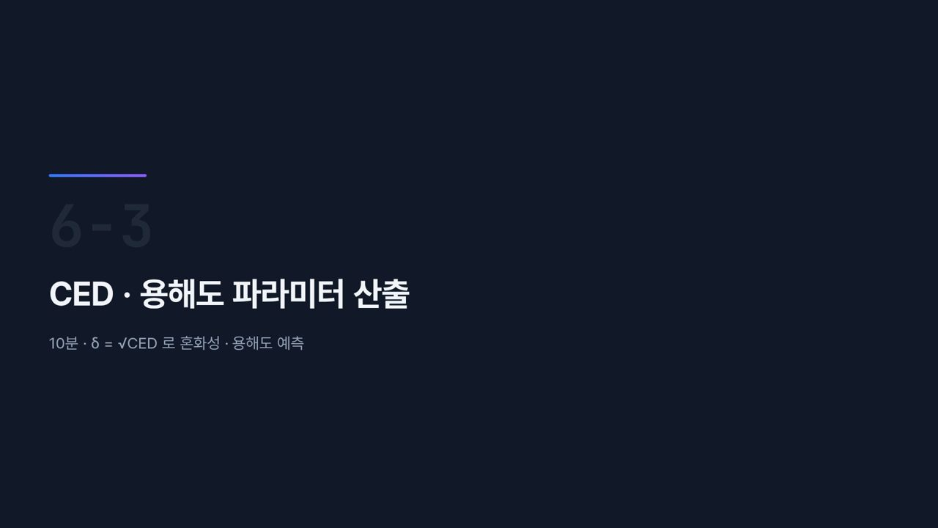  #17 [6-3] 섹션  6-3 · 20초  27:30 → 27:50 | [진행] 구분 슬라이드. 바로 다음 장으로 넘깁니다.  세 번째 차시, CED와 용해도 파라미터 산출입니다. δ = √CED로 혼화성과 용해도를 예측하는 방법을 다룹니다.
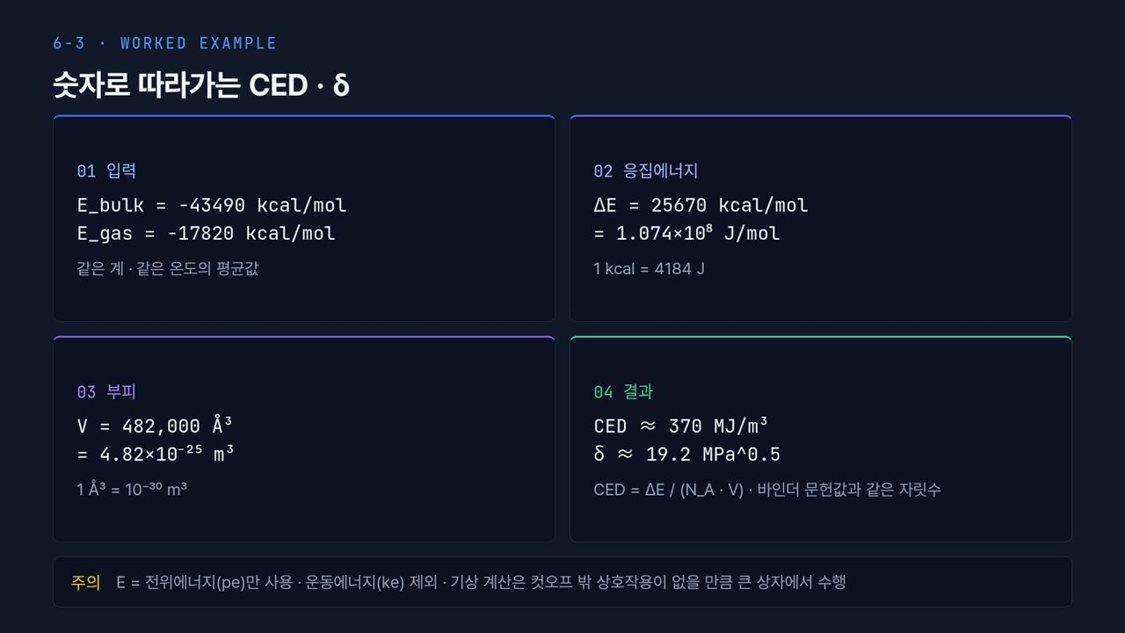  #18 δ 계산 예시  6-3 · 3분 50초  27:50 → 31:40 | [진행] 01→02→03→04 순서로 칸을 짚으며 판서로 단위를 적어 나갑니다. 04 칸의 식 CED = ΔE / (N_A · V)를 판서로 풀어 370 MJ/m³, 19.2 MPa^0.5를 확인합니다.  앞 차시에서 정의를 봤으니 이번에는 계산 절차를 숫자로 따라가 보겠습니다. 네 칸을 01부터 04 순서로 읽습니다. 01 입력 칸에는 E_bulk = −43490 kcal/mol, E_gas = −17820 kcal/mol이 있고, 같은 계, 같은 온도의 평균값입니다. 기상 쪽이 덜 음수, 즉 에너지가 더 높으므로 앞에서 본 부호와 맞습니다. 02 칸은 응집 에너지입니다. 기상에서 벌크를 빼면 ΔE = 25670 kcal/mol이고, 1 kcal = 4184 J로 바꾸면 1.074×10⁸ J/mol입니다. 03 칸은 부피입니다. V = 482,000 Å³이고, 1 Å³ = 10⁻³⁰ m³이므로 4.82×10⁻²⁵ m³입니다. 01 칸의 '같은 계'라는 말은, 기상 에너지가 분자마다 따로 계산한 값을 벌크 셀의 분자 수만큼 모두 더한 값이어야 한다는 뜻입니다.  04 칸으로 가기 전에 한 단계를 짚겠습니다. 02의 값은 J/mol, 즉 1몰당 에너지이고, 03의 부피는 계 하나의 부피입니다. 앞 장의 두 분자 예제처럼 ΔE를 아보가드로 수로 나눠 계 하나의 에너지로 바꾼 뒤 부피로 나눠야 단위가 맞습니다. 04 칸 아래의 식 CED = ΔE / (N_A · V)가 바로 이 순서입니다. 1.074×10⁸ J/mol을 아보가드로 수 6.022×10²³으로 나누면 계 하나의 에너지 약 1.78×10⁻¹⁶ J이고, 이를 4.82×10⁻²⁵ m³로 나누면 약 3.70×10⁸ J/m³, 즉 CED ≈ 370 MJ/m³입니다. 제곱근을 취하면 δ ≈ 1.92×10⁴ Pa^0.5, 곧 19.2 MPa^0.5입니다. 이 값은 6-5 차시 오차 표의 시드 세 개, 368, 373, 366과 같은 계산입니다. 계산기로 직접 한 번 따라 해 보십시오. 04 칸 아래 글처럼 결과는 항상 문헌값과 자릿수가 맞는지로 먼저 점검하고, 크게 벗어나면 계산 실수부터 의심합니다.  흔한 실수는 세 가지입니다. 아보가드로 수로 나누기를 빼먹는 것, Å³을 m³으로 바꿀 때 지수를 틀리는 것, δ를 Pa^0.5와 MPa^0.5 사이에서 혼동하는 것입니다. MPa^0.5 값은 Pa^0.5 값을 1000으로 나눈 것입니다. 맨 아래 주의 칸도 중요합니다. 에너지는 전위에너지(pe)만 쓰고 운동에너지(ke)는 뺍니다. 벌크와 기상이 같은 온도라 운동에너지는 차이에서 상쇄되기 때문입니다. 그리고 기상 계산은 컷오프 밖 상호작용이 없을 만큼 큰 상자에서 합니다. 상자가 작으면 주기경계 너머의 자기 자신과 상호작용해 기상 에너지가 낮게 나오고, 그만큼 CED가 작아집니다.
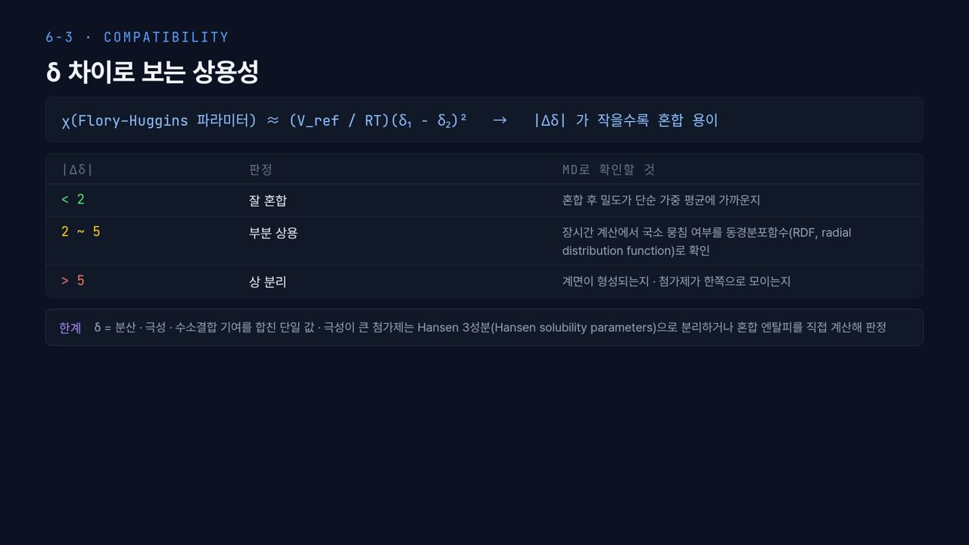  #19 상용성 판정  6-3 · 4분  31:40 → 35:40 | [진행] 표의 세 줄(|Δδ| < 2, 2–5, > 5)을 위에서 아래로 짚습니다.  δ를 구했으면 두 물질이 섞일지 판단할 수 있습니다. 위 식은 Flory–Huggins 파라미터 χ가 기준 부피를 RT로 나눈 값에 두 δ 차이의 제곱을 곱한 것과 대략 같다는 것입니다. χ는 두 성분이 섞일 때 서로를 얼마나 꺼리는지 나타내는 값이라 작을수록 잘 섞입니다. 차이가 제곱으로 들어가므로 부호와 무관하고, 오른쪽 화살표처럼 |Δδ|가 작을수록 혼합이 쉽습니다. δ가 비슷한 것끼리 잘 섞인다는 경험칙을 숫자로 나타낸 것입니다. V_ref는 보통 한 성분의 몰부피를 쓰고, R은 기체상수, T는 절대온도입니다. 바인더와 SBS 같은 고분자 개질재, 또는 재생 첨가제와 노화 바인더의 상용성을 1차로 거를 때 이 식을 씁니다.  가운데 표는 |Δδ|에 따른 판정과 MD로 확인할 것입니다. 첫 줄 2 미만은 잘 혼합으로 판정하고, 혼합 후 밀도가 두 성분의 단순 가중 평균에 가까운지 봅니다. 섞일 때 부피 변화가 작다는 뜻이기 때문입니다. 둘째 줄 2에서 5는 부분 상용입니다. 장시간 계산에서 같은 성분끼리 국소적으로 뭉치는지를 동경분포함수(RDF, radial distribution function)로 봅니다. RDF는 한 원자에서 거리 r만큼 떨어진 곳에 다른 원자가 평균보다 얼마나 많이 있는지를 나타내는 함수라, 같은 성분끼리의 봉우리가 시간이 갈수록 커지면 뭉치고 있다는 신호입니다. 셋째 줄 5 초과는 상 분리로 판정하고, 계면이 생기는지, 첨가제가 한쪽으로 모이는지를 봅니다. 여기서 주의할 점은 경계값 2와 5가 판정을 위한 대략적 기준이지 물리 상수가 아니라는 것입니다. 그래서 오른쪽 열처럼 MD로 직접 확인하는 단계를 반드시 붙이고, RDF로 뭉침을 볼 때는 짧은 계산으로 판정하지 말고 6-5의 계산 길이 기준을 지킵니다.  아래 한계 칸이 가장 중요합니다. δ는 분산, 극성, 수소결합 기여를 모두 합친 하나의 값입니다. 그래서 극성이 큰 첨가제는 δ가 비슷해도 실제로는 잘 섞이지 않을 수 있습니다. 이때는 Hansen 3성분(Hansen solubility parameters)으로 세 기여를 나눠 비교하거나, 혼합 엔탈피를 직접 계산해 판정합니다. 예를 들어 앞에서 말한 물은 δ가 크고 그 대부분이 수소결합에서 오기 때문에, 전체 δ만 같은 분자라고 물과 잘 섞인다고 볼 수 없습니다. 이것으로 6-3을 마치고, 다음 차시에서는 수송 물성인 점도로 넘어가겠습니다.
  #20 [6-4] 섹션  6-4 · 20초  35:40 → 36:00 | [진행] 구분 슬라이드. 바로 다음 장으로 넘깁니다.  네 번째 차시, 점도 산출입니다. Green–Kubo 방법과 비평형 MD, 그리고 확산계수를 함께 보겠습니다.
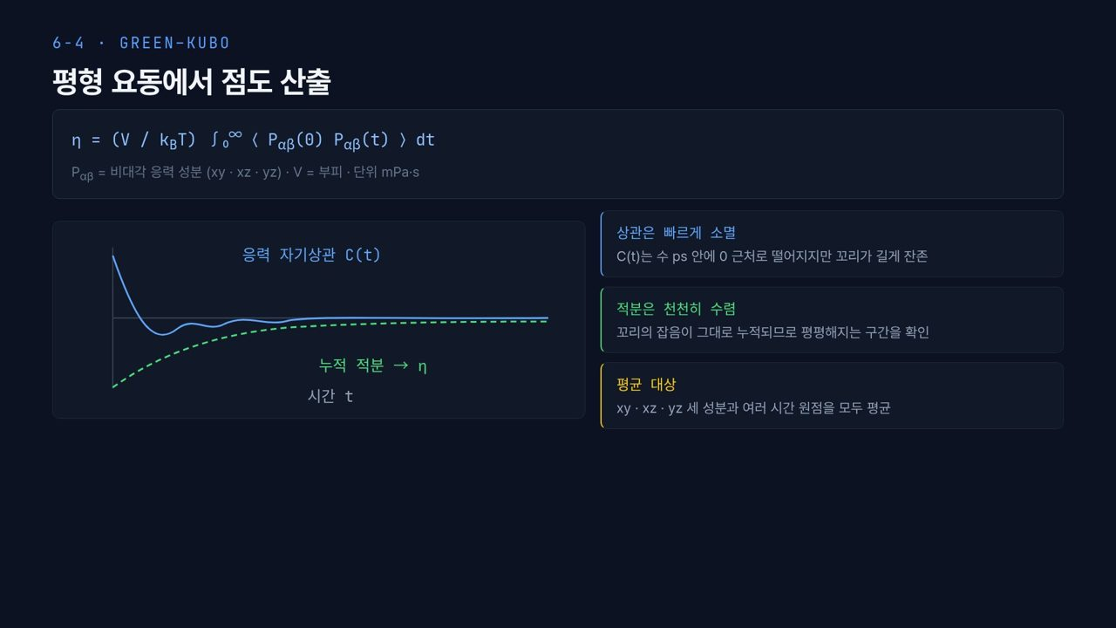  #21 점도 정의  6-4 · 2분 10초  36:00 → 38:10 | [진행] 그래프의 파란 실선 C(t)와 초록 점선(누적 적분)을 구분해 가리키고, 초록 점선이 평평해지는 구간을 손으로 표시합니다.  점도는 흐름에 대한 저항인데, 평형 MD에서는 흐름을 일부러 만들지 않고도 점도를 구할 수 있습니다. 이것이 Green–Kubo 방법이고, 바탕은 요동–소산 정리(fluctuation–dissipation theorem)입니다. 외부에서 흔들었을 때 계가 에너지를 흩어 버리는 정도가, 가만히 둘 때의 자발적 요동과 같은 원리로 정해진다는 정리입니다. 평형 상태에서 저절로 생기는 작은 응력 요동이 얼마나 오래 기억되는지가 곧 점도라는 뜻입니다. 위 식에서 η는 V를 k_BT로 나눈 값에, 비대각 응력 성분 P_αβ의 자기상관을 0부터 무한대까지 시간 적분한 값을 곱한 것입니다. 회색 글처럼 P_αβ는 xy, xz, yz 세 성분이고 단위는 mPa·s입니다.  왼쪽 그래프의 파란 실선이 응력 자기상관 C(t), 초록 점선이 그 누적 적분입니다. 오른쪽 첫 칸처럼 C(t)는 수 ps 안에 0 근처로 떨어지지만 작은 꼬리가 길게 남습니다. 둘째 칸이 핵심입니다. 적분은 천천히 수렴하고 꼬리의 잡음이 그대로 누적되므로, 초록 점선이 평평해지는 구간을 찾아 그 값을 점도로 읽습니다. 여기서 흔한 실수가 적분 끝의 마지막 값을 그대로 쓰는 것입니다. 긴 시간 쪽은 잡음이 쌓여 값이 떠돌기 때문에 평탄 구간을 읽어야 합니다. 셋째 칸처럼 xy, xz, yz 세 성분과 여러 시간 원점을 모두 평균해 잡음을 줄입니다.
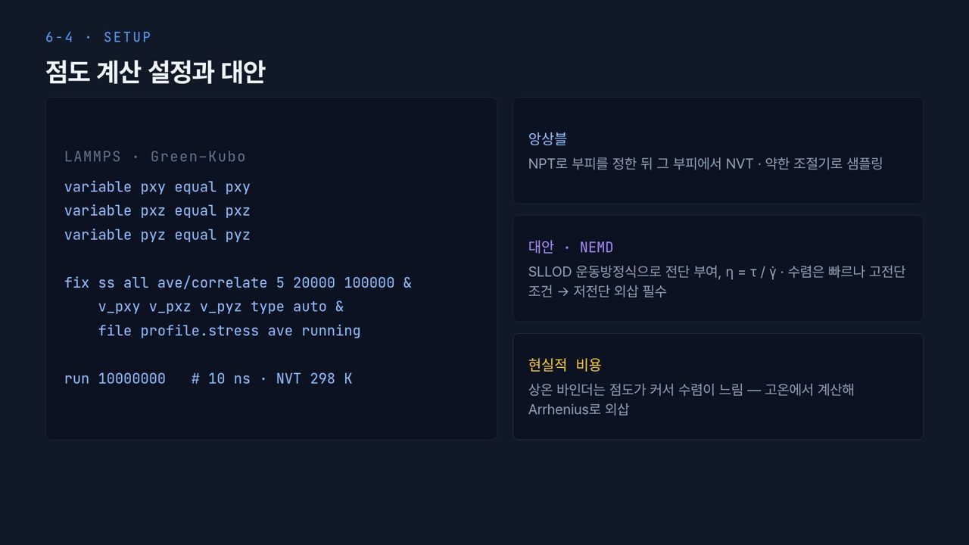  #22 점도 실행 설정  6-4 · 2분  38:10 → 40:10 | [진행] fix ave/correlate의 숫자 5 · 20000 · 100000을 판서로 풀어 적습니다(5 × 20000 = 100000).  실제 LAMMPS 설정입니다. 왼쪽 코드 위 세 줄은 pxy, pxz, pyz 압력 성분을 변수로 정의합니다. 다음 fix ave/correlate의 숫자 5, 20000, 100000은 차례로 5 스텝마다 값을 뽑고, 20000개 시차까지 상관을 계산하고, 100000 스텝마다 결과를 낸다는 뜻입니다. 5 곱하기 20000이 100000이라 상관 길이와 출력 주기가 맞게 설계되어 있습니다. type auto는 각 성분의 자기상관, ave running은 전체 실행에 걸친 누적 평균이고, file profile.stress에 적힌 상관 함수를 후처리에서 적분해 러닝 적분 그래프를 그립니다. 마지막 run 10000000은 주석처럼 10 ns, NVT 298 K입니다.  오른쪽 첫 칸, 앙상블은 NPT로 부피를 정한 뒤 그 부피에서 약한 조절기로 NVT 샘플링을 하라는 것입니다. 서모스탯이 강하면 응력 요동 자체를 눌러 점도가 틀어집니다. 둘째 칸의 대안 NEMD는 SLLOD 운동방정식으로 전단을 걸고 전단응력을 전단속도로 나눠 점도를 구합니다. 수렴은 빠르지만 MD의 전단속도가 매우 커서 저전단으로 외삽해야 합니다. 셋째 칸처럼 상온 바인더는 점도가 커서 수렴이 느리므로 고온에서 계산하고 Arrhenius 식으로 외삽합니다.
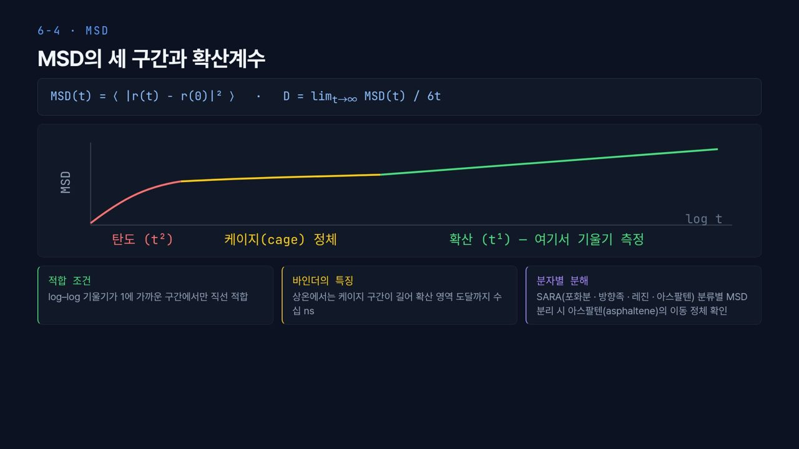  #23 MSD 구간  6-4 · 2분 30초  40:10 → 42:40 | [진행] 그래프를 빨강(탄도) → 노랑(케이지) → 초록(확산) 순서로 짚고, 초록 구간에만 직선을 그어 보입니다.  확산계수는 평균제곱변위, MSD로 구합니다. 위 식처럼 MSD는 시간 t 동안 원자가 이동한 거리 제곱의 평균이고, D는 긴 시간에서 MSD를 6t로 나눈 극한입니다. 6은 3차원에서 방향마다 2씩 나온 숫자입니다. 가운데 그래프는 로그 시간축입니다. 빨간 첫 구간은 탄도 구간으로 MSD가 t²에 비례합니다. 충돌 전이라 원자가 직선으로 날아가기 때문입니다. 노란 구간은 케이지(cage) 정체로, 원자가 이웃 원자가 만든 우리에 갇혀 제자리에서 흔들리는 구간입니다. 초록 구간이 확산 구간으로 MSD가 t에 비례하고, 여기서만 기울기를 잽니다. MSD에는 주기경계를 넘은 원자를 상자 안으로 접지 않은 연속 좌표, 즉 unwrapped 좌표를 써야 합니다. 접힌 좌표를 쓰면 MSD가 상자 크기 근처에서 멈춥니다.  아래 첫 칸처럼 log–log 기울기가 1에 가까운 구간에서만 직선 적합합니다. 노란 정체 구간까지 넣어 적합하면 D가 작게 나옵니다. 둘째 칸, 상온 바인더는 케이지 구간이 길어 확산 영역까지 수십 ns가 걸립니다. 셋째 칸처럼 SARA 분류별로 MSD를 나누면 아스팔텐(asphaltene)이 가장 덜 움직이는 것이 보입니다.  【콘크리트 예시】 상온의 순수한 물은 확산계수가 대략 2.3×10⁻⁹ m²/s입니다. C-S-H 층간이나 나노 기공 속 물의 MSD를 그리면 케이지 구간이 길어지고 확산 구간의 기울기가 크게 줄어드는데, 콘크리트 속 수분과 이온의 이동이 느린 이유를 분자 수준에서 보여 줍니다.  이렇게 물성별 계산법을 봤으니, 마지막 차시에서는 이 계산들을 모든 조성에 똑같이 적용하는 자동화로 넘어가겠습니다.
  #24 [6-5] 섹션  6-5 · 15초  42:40 → 42:55 | [진행] 구분 슬라이드. 바로 다음 장으로 넘깁니다.  마지막 차시, 궤적 분석 자동화입니다. OVITO와 MDAnalysis 기반 후처리 파이프라인을 보겠습니다.
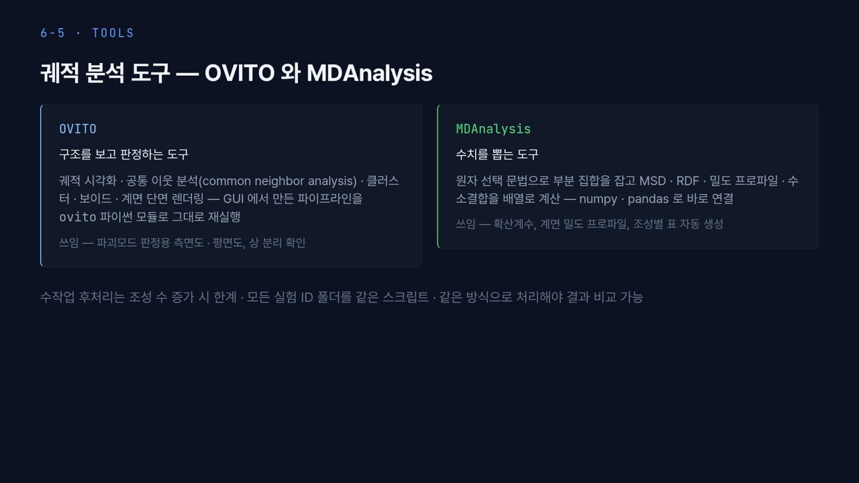  #25 OVITO · MDAnalysis  6-5 · 1분 15초  42:55 → 44:10 | 도구 두 가지의 역할 분담입니다. 왼쪽 OVITO는 구조를 보고 판정하는 도구입니다. 궤적 시각화, 공통 이웃 분석(common neighbor analysis), 클러스터, 보이드, 계면 단면 렌더링을 하고, GUI에서 만든 파이프라인을 ovito 파이썬 모듈로 그대로 다시 실행할 수 있습니다. 파괴모드 판정용 측면도와 평면도, 상 분리 확인에 씁니다. 오른쪽 MDAnalysis는 수치를 뽑는 도구입니다. 원자 선택 문법으로 부분 집합을 잡고 MSD, RDF, 밀도 프로파일, 수소결합을 배열로 계산해 numpy와 pandas로 바로 넘깁니다. 아래 문장처럼 조성이 늘면 손 작업은 한계가 있고, 모든 실험 ID 폴더를 같은 스크립트로 처리해야 결과를 비교할 수 있습니다.
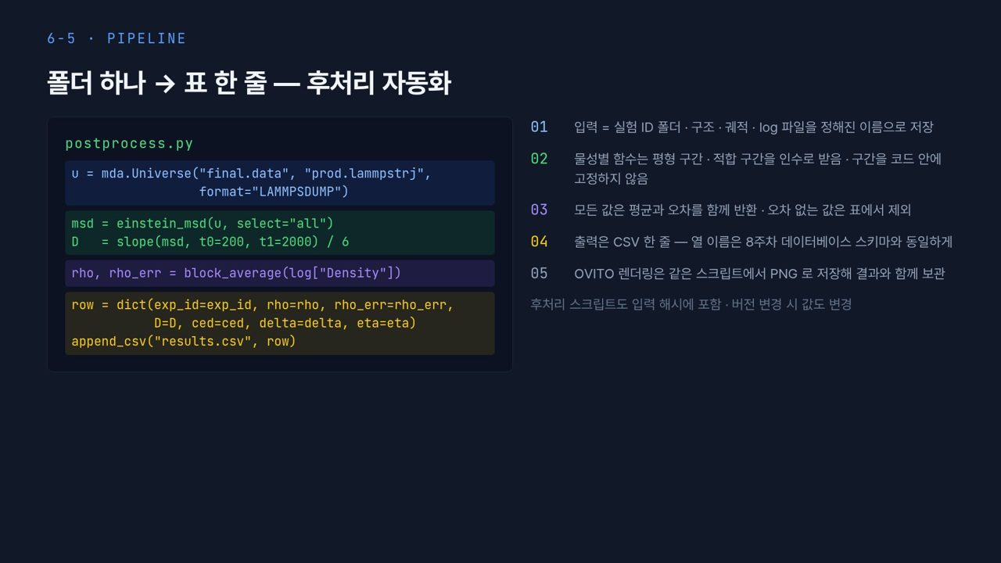  #26 후처리 파이프라인  6-5 · 1분 25초  44:10 → 45:35 | [진행] 왼쪽 코드의 네 색 블록(파랑·초록·보라·노랑)을 위에서부터 짚습니다.  폴더 하나를 넣으면 표 한 줄이 나오는 구조입니다. 왼쪽 postprocess.py의 파란 부분은 final.data와 prod.lammpstrj를 읽어 Universe를 만들고, 초록 부분은 MSD를 계산해 t0 200부터 t1 2000 구간의 기울기를 6으로 나눠 D를 구합니다. 보라 부분은 log의 Density 열을 블록 평균해 ρ와 오차를 내고, 노란 부분은 실험 ID와 물성을 한 행으로 묶어 results.csv에 붙입니다. 오른쪽 규칙 중 02가 중요합니다. 평형 구간과 적합 구간은 인수로 받고 코드에 고정하지 않습니다. 03처럼 모든 값은 평균과 오차를 같이 내고 오차 없는 값은 표에서 빼며, 04처럼 열 이름은 8주차 데이터베이스 스키마와 같게 합니다. 아래 글처럼 후처리 스크립트도 입력 해시에 포함합니다. 스크립트가 바뀌면 값도 바뀌기 때문입니다.
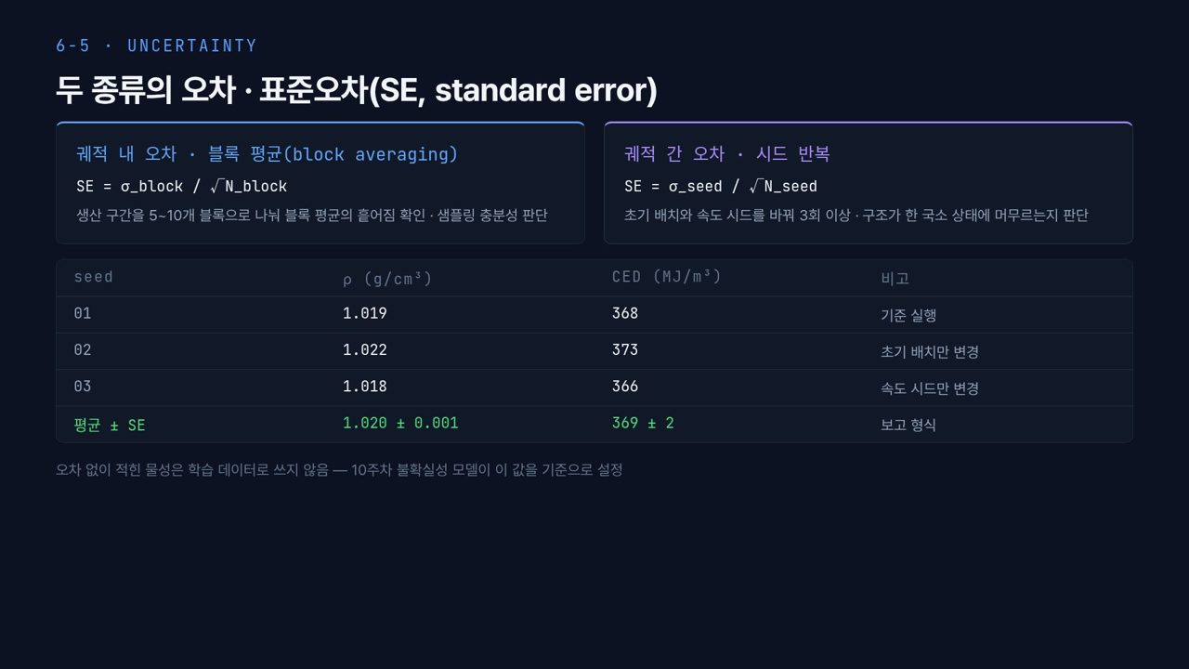  #27 오차 산출  6-5 · 1분 35초  45:35 → 47:10 | [진행] 아래 표의 seed 01·02·03 행을 읽은 뒤 '평균 ± SE' 행을 가리킵니다.  오차는 두 종류입니다. 왼쪽 궤적 내 오차는 블록 평균(block averaging)으로 구합니다. 생산 구간을 5–10개 블록으로 나눠 블록 평균의 흩어짐으로 표준오차(SE)를 냅니다. 연속한 프레임은 서로 닮아 있어서, 프레임 전체로 표준편차를 내면 오차가 실제보다 작게 나오기 때문입니다. 오른쪽 궤적 간 오차는 초기 배치와 속도 시드를 바꿔 3회 이상 반복해 구합니다. 아래 표에서 seed 01 기준 실행은 밀도 1.019, CED 368, 02 초기 배치만 바꾼 실행은 1.022와 373, 03 속도 시드만 바꾼 실행은 1.018과 366이고, 보고 형식은 1.020 ± 0.001 g/cm³, 369 ± 2 MJ/m³입니다. 오차 없이 적힌 물성은 학습 데이터로 쓰지 않습니다.  【콘크리트 예시】 C-S-H 모델은 실리카 사슬을 어디서 끊느냐에 따라 초기 구조가 여러 가지로 나오므로, 속도 시드만 바꾸는 것보다 표의 02번 행처럼 초기 배치 자체를 바꾼 반복이 더 중요합니다.
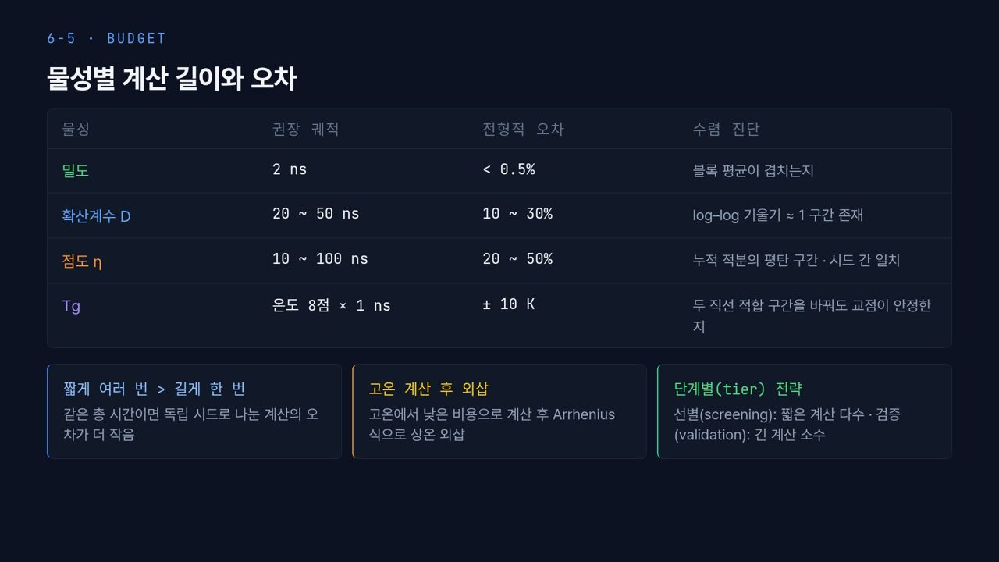  #28 오차 관리  6-5 · 1분  47:10 → 48:10 | 마지막으로 물성별 계산 길이와 오차입니다. 표에서 밀도는 2 ns로 오차 0.5% 미만, 확산계수는 20–50 ns에 10–30%, 점도는 10–100 ns에 20–50%로 가장 비싸고 불확실합니다. Tg는 온도 8점에 각 1 ns, ±10 K이고, 적합 구간을 바꿔도 교점이 안정한지 봅니다. 아래 세 칸이 전략입니다. 같은 총 시간이면 독립 시드로 나눈 짧은 계산 여러 번이 긴 계산 한 번보다 오차가 작고, 고온에서 싸게 계산해 Arrhenius로 외삽하며, 선별 단계는 짧은 계산 다수, 검증 단계는 긴 계산 소수로 나눕니다.
  #29 실습 안내  마무리 · 55초  48:10 → 49:05 | 실습입니다. 왼쪽 네 항목처럼 4주차 평형 궤적에서 밀도 평균과 블록 표준오차를 구하고, CED를 Method A와 B로 구해 대조한 뒤 δ를 계산합니다. 이때 6-3에서 본 단위 환산, 특히 아보가드로 수로 나누는 단계를 직접 확인하십시오. Green–Kubo로 점도, MSD 기울기로 확산계수를 구하고, 후처리 스크립트로 CSV 한 줄을 자동 출력합니다. 제출물은 평균 ± 오차가 붙은 물성표, 부피 시계열과 점도 러닝 적분, MSD 로그–로그 그래프, postprocess.py와 실행 로그입니다.
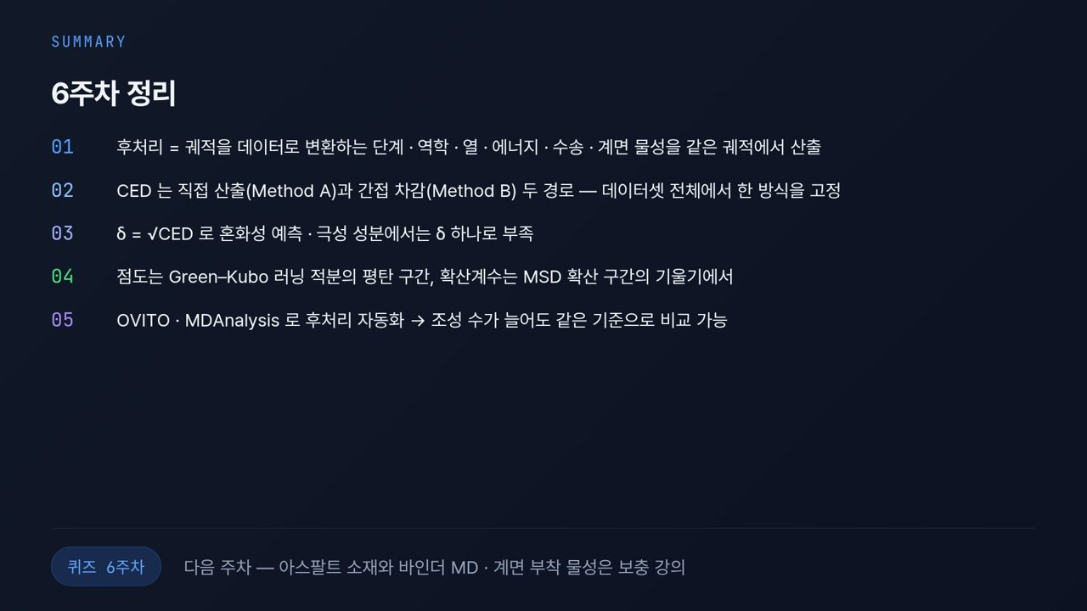  #30 6주차 정리  마무리 · 55초  49:05 → 50:00 | 정리하겠습니다. 첫째, 후처리는 궤적을 데이터로 바꾸는 단계이고, 역학, 열, 에너지, 수송, 계면 물성을 같은 궤적에서 얻습니다. 둘째, CED는 Method A와 B 두 경로가 있고 데이터셋 전체에서 한 방식으로 고정합니다. 셋째, δ로 혼화성을 예측하지만 극성 성분에서는 δ 하나로 부족합니다. 넷째, 점도는 Green–Kubo 러닝 적분의 평탄 구간, 확산계수는 MSD 확산 구간의 기울기에서 읽습니다. 다음 주에는 아스팔트 소재와 바인더 MD를 다루고, 계면 부착 물성은 보충 강의에서 봅니다.

